工训中心库房工具柜购置技术要求
序号 | 名称 | 样式或图片 | 技术要求 | 单位 | 数量
1 | 工具柜1 | 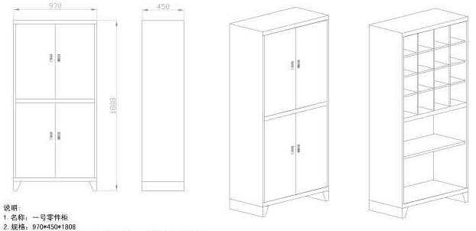 | 1、规格要求：970*450*1808.  - 结构要求：柜体上下均为对开门，带扣手锁，上部门内共16个小格口，下部内带一块层板，柜体底部带底脚。  3、用料要求：采用1.0mm冷轧钢板。  4、颜色要求：亚光微机灰。 | 个 | 30
2 | 工具柜2 | 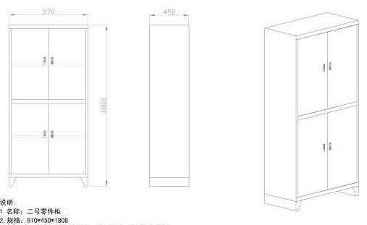 | 1、规格要求：970*450*1808.  - 结构要求：柜体上下均为对开门，带扣手锁，上下部内各带一块层板，柜体底部带底脚。  3、用料要求：采用1.0mm冷轧钢板。  4、颜色要求：亚光微机灰。 | 个 | 46
注：1.投标时须提供所投标家具样品或样材，中标后送学校指定地点封存并作为后期供货验收依据。
2. 乙方于合同签订后30天完成设备安装调试并交付使用。安装地点：西安石油大学实验室管理处工程训练中心指定地点，所有产生费用乙方负责。
3. 乙方提供的设备质保期限3年（从安装完成经甲方验收合格之日算起）,终身维护。质保期内乙方接到甲方反映电话后，2小时内响应，24小时内派技术人员到现场，72小时解决问题，如出现超过72小时未维修好，乙方应向甲方提供同类新产品替代，以保证甲方的正常使用。质保期外，乙方只收取材料费。
4.设备安装调试完毕验收合格后，我校支付合同总价款的95%。，合同总价款的5%作为质保金，待设备正常使用满一年且无质量问题后无息付清。

